história – o império luso-brasileiro
A concorrência do açúcar produzido nas Antilhas (possessões holandesas no mar doo Caribe) provocou forte crise na economia colonial brasileira do século XVII. No final desse século, o ouro descoberto em Minas Gerais passou a ser a maior fonte de renda da Coroa portuguesa. Mas, a partir de 1760, a diminuição da quantidade de ouro extraído no Brasil comprometeu as finanças de Portugal. A economia portuguesa tornou-se muito dependente da Inglaterra, que comprava matérias-primas procedentes do Brasil, como algodão, fumo e madeira, e abastecia o mercado português com produtos manufaturados. *
No começo do século XIX, Napoleão Bonaparte, imperador da França, estava em guerra com vários países europeus, entre eles a Inglaterra. Ordenou então, que nenhum país europeu poderia mais fazer comércio com os ingleses. Como Portugal tinha muitos negócios e também muitas dívidas com a Inglaterra, não obedeceu à ordem de Napoleão. Com o governo português aliado à Inglaterra, que era inimiga da França, Napoleão mandou invadir Portugal.

A fuga da família real para o Brasil

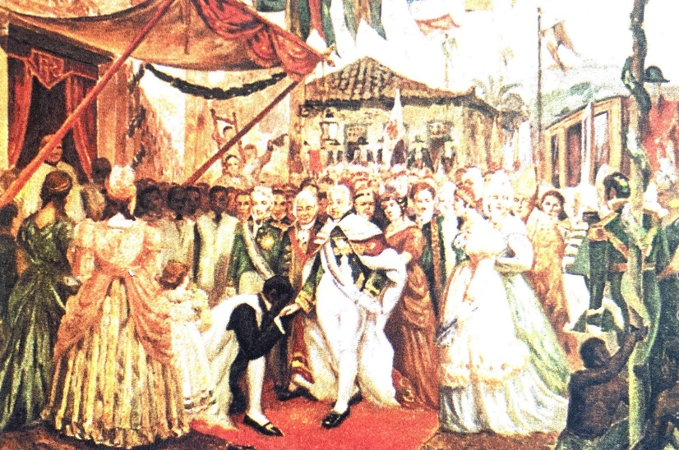
Em novembro de 1807, o poderoso exército francês avançou na direção de Lisboa. Vendo que não teria condições de evitar a tomada de sua capital e para evitar ser destituído do poder e aprisionado por Napoleão Bonaparte, o príncipe regente de Portugal, dom João, decidiu fugir para o Brasil junto com a família real e toda a Corte portuguesa.
Chegada de dom João ao Brasil, de Jean-Baptiste Debret, início do século XIX.
A frota de 15 embarcações partiu de Lisboa em 29 de novembro de 1807, sob a proteção de navios de guerras ingleses. A viagem durou pouco mais de três meses. Após uma breve escala em Salvador, em 8 de março de 1808 os navios aportaram na cidade do Rio de Janeiro. Com a transferência da corte para o Brasil a cidade do Rio de Janeiro passou a ser a mais importante e a nova sede do império português. Entre família real, funcionários da Corte e militares, vieram cerca de 15 mil pessoas.
A situação não foi nada fácil para os portugueses, como mostra o depoimento de Thomas O’Neil, oficial inglês que acompanhou a vinda da Corte portuguesa para o Brasil.

Milhares de homens, mulheres e crianças estavam constantemente na praia, empenhando-se por escapar a bordo. Muitas senhoras distintas entraram na água na esperança de alcançar os botes, mas (...) morreram na tentativa; e, do dia 25 até o início do dia 28, não menos de dez mil pessoas estavam constantemente na praia, empenhadas em fugir. (...) vasos de guerra ficaram tão lotados, que os oficiais foram obrigados a recusar sua entrada.
*vasos de guerra: navio de guerra.
Trecho extraído de A vinda da família real portuguesa para o Brasil, de Thomas O’Neil.
Folha de S. Paulo, 6 de outubro de 2007. Caderno Ilustrada.

Quando desembarcou no Rio de Janeiro, a Corte foi recebida com festa peça população. Afinal, era a primeira vez que a realeza chegava ao Brasil.
No Rio de Janeiro, dom João e sua corte encontraram construções simples e ruas estreitas e sem calçamento. Mas alguns anos depois visitantes europeus descreviam a cidade como muito bonita, comparando-a aos mais belos lugares da Europa. Elogiavam a abundância de água e de vegetação em qualquer época do ano. Por outro lado, diziam que faltava luxo e boas estradas, mas isso viria com o tempo.
Aos poucos a cidade do Rio de Janeiro foi se modernizando: ganhou estradas para facilitar as comunicações, o Banco do Brasil, a Escola de Medicina, a Biblioteca Real, o Museu Real, a Academia de Belas Artes e o Jardim Botânico.

- No início do século XIX conflitos na Europa causaram a fuga da família real portuguesa para o Brasil. Quais foram os países envolvidos nesses conflitos? Explique os conflitos citados.
_________________________________________________________________________________________________________________________________________________________________________________________________________________________________________________________________________________________________________________________________________________________

- Quem era Napoleão Bonaparte? Por que ele decidiu invadir Portugal?
____________________________________________________________________________________________________________________________________________________________________________________________________________________________________________________________________________________

- O que levou Portugal a se aliar à Inglaterra?
_________________________________________________________________________________________________________________________________________________________________________________________________________________________________________________________________________________________________________________________________________________________

- Releia o depoimento de Thomas O’Neil. Qual é o assunto abordado por ele?
_________________________________________________________________________________________________________________________________________________________________________________________________________________________________________________________________________________________________________________________________________________________

- O que os visitantes europeus observavam de positivo na cidade do Rio de Janeiro?
_________________________________________________________________________________________________________________________________________________________________________________________________________________________________________________________________________________________________________________________________________________________

- O que eles achavam que faltava?
_________________________________________________________________________________________________________________________________________________________________________________________________________________________________________________________________________________________________________________________________________________________

